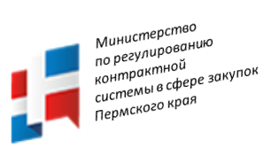

ВЕБИНАР
«Изменения в контрактной системе»

21 августа 2020 г. с 10:00 до 12:00 (по пермскому времени)
Лектор:
ПРАТУРА Ольга Сергеевна – эксперт-практик в сфере закупок
для государственных, муниципальных учреждений и коммерческих организаций.

Программа вебинара:
- Новые правила закупок в сфере строительства по Закону № 44-ФЗ:
- Федеральный закон от 27 декабря 2019 г. № 449-ФЗ.
- Федеральный закон от 31 июля 2020 г. № 249-ФЗ.
- Постановление Правительства РФ от 25 июня 2020 г. № 921.

- Новые правила обеспечения гарантийных обязательств по государственным контрактам:
- Федеральный закон от 24 апреля 2020 г. № 124-ФЗ.

- Национальный режим. Работа с реестром промышленной продукции:
- постановления Правительства РФ от 10 июля 2019 г. № 878,
от 30 ноября 2015 г. № 1289, от 30 апреля 2020 г. № 616 и № 617.

- Работа с типовыми контрактами.

- Обзор прочих изменений Закона № 44-ФЗ.

